令和元年度 新型インフルエンザ等対策訓練(研修)の概要

新型インフルエンザ発生時に迅速で効果的な組織活動を展開するために必要な知識や技術を習得し、対策本部事務局がより実践的に対応を実践できることを目的とした訓練（研修）を実施しました。
訓練(研修)では、「新型インフルエンザについて」や「新型インフルエンザ等特別措置法等の対策のための法体系」、「対策本部事務局の役割」等を説明する講義を行うとともに、新型インフルエンザ等の発生期において、使用する薬剤や資機材の利用方法を確認する訓練を実施しました。

１ 実施日時 令和元年７月１８日（木）午後2時から午後５時まで

２ 実施場所 大阪府危機管理センターA ほか

３ 参 加 者 新型インフルエンザ等対策本部事務局員

４ 座学び訓練内容
- 新型インフルエンザについて
- 対策に関する法体系等について
- 対策本部事務局の役割について
- 薬剤資機材等について（薬剤資機材等の確認、装着等）

≪訓練の模様≫
制度の説明等  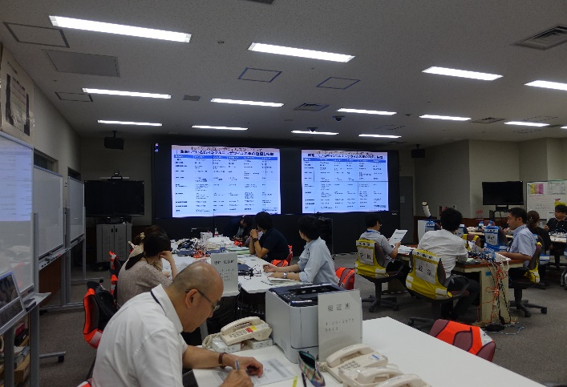 | 防護服の装着  